Инструкция для просмотра истории посещения сайтов

Для того чтобы узнать и посмотреть какие сайты посещались на компьютере, необходимо:
- Зайти в браузер и воспользоваться комбинацией клавиш Ctrl+H либо Ctrl + Shift + H (несмотря на то, что все браузеры разные, данная комбинация работает на всех).
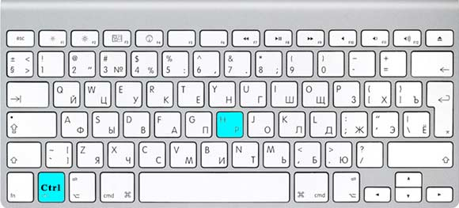

- Открыть в браузере вкладку «История посещений» либо «Журнал». Однако, для в различных браузерах эти вкладки могут располагаться в разных местах:
Браузер | Порядок действий | Фото
  Mozilla Firefox | Найдите в левом верхнем углу оранжевую кнопку и нажмите на неё. В открывшемся окошке справа наведите курсор мышки на строку «Журнал». И далее нажмите «Показать весь журнал».  Если у вас отсутствует оранжевая кнопка, тогда воспользуйтесь строкой меню вверху окна браузера. Там найдите «Журнал» и откройте его. | 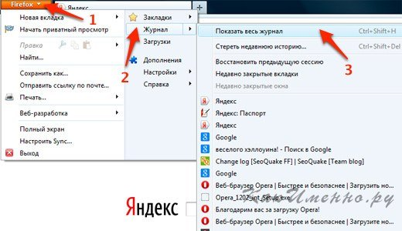
  Opera | Если боковая панель отсутствует. В верхнем левом углу экрана нажмите на кнопку и в появившемся меню выберите «История».  - Если включена боковая панель. Найдите значок часов и нажмите на него. Откроется окно «История». Посещаемые сайты там сортируются следующим образом: сегодня, вчера, на этой неделе, в этом месяце, ранее. Чтобы открыть любой из периодов, достаточно просто нажать на него один раз левой кнопкой мыши. | 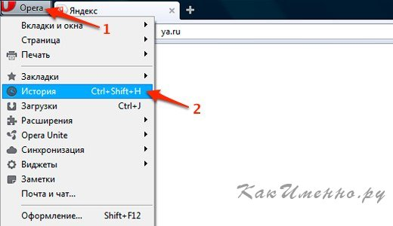
  Google Chrome | Найдите под кнопкой закрытия браузера иконку гаечного ключа (она расположена чуть ниже строки «Масштаб»), нажмите на него и откройте «Историю». История покажет вам название сайта, точную дату и время, когда вы на него заходили. Если хотите увидеть названия сайтов с прошлой недели или месяца назад, нажмите на кнопку «Раньше». | 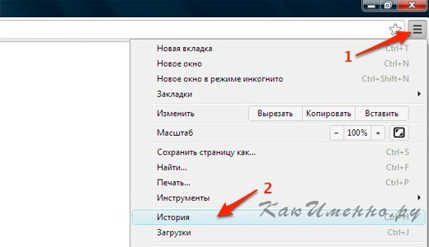

Для того, чтобы посмотреть историю действий на компьютере и ноутбуке
Можно с помощью функционала операционной системы. Каждая операционная система регистрирует действия пользователя, которые можно посмотреть в журналах регистрации событий. Порядок действий: «пуск» — «панель управления» — «администратирование» — «просмотр событий». В сводке журнала откроется вся информация о каких-либо изменениях. Описанные выше манипуляции варьируются в зависимости от операционной системы.
